МІНІСТЕРСТВО ОСВІТИ І НАУКИ УКРАЇНИ



**Дніпровський національний університет  
залізничного транспорту імені академіка В. Лазаряна**

Кафедра «Комп’ютерні інформаційні технології»

**Лабораторна робота №8**

**з дисципліни «Об’єктно-орієнтоване програмування»**

**на тему: ««Множинне спадкування»**

Виконав: студент гр. ПЗ2011

Кулик Сергій Вадимович

Прийняла:

Демидович Інна Миколаївна

Дніпро, 2021

**Тема:** Множинне спадкування

**Мета:** Навчитися працювати із множинним спадкуванням.

**Завдання**

Для будь-якої предметної області продемонстувати різницю між віртуальним та звичайним множинним спадкуванням.

**Діаграма класів**

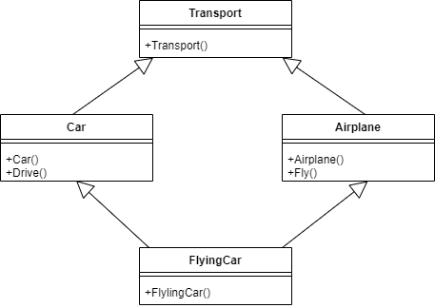

Рис. 1 – Діаграма класів

**Код програми**

#include <iostream>

using namespace std;

class Transport

{

public:

Transport()

{

cout << "Конструктор Transport" << endl;

}

};

class Car : virtual public Transport

{

public:

Car()

{

cout << "Конструктор Car" << endl;

}

void Drive()

{

cout << "Я еду!" << endl;

}

};

class Airplane : virtual public Transport

{

public:

Airplane()

{

cout << "Конструктор Aiplane" << endl;

}

void Fly()

{

cout << "Я лечу!" << endl;

}

};

class FlyingCar : public Car, public Airplane

{

public:

FlyingCar()

{

cout << "Конструктор FlyingCar" << endl;

}

};

int main()

{

setlocale(LC_ALL, "ru");

FlyingCar car;

cout << endl;

car.Drive();

car.Fly();

}

**Результат роботи**

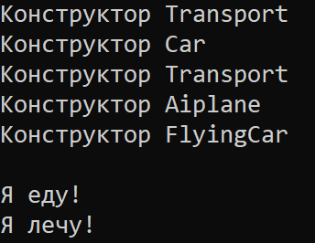

Рис. 2 – Звичайне множинне спадкування

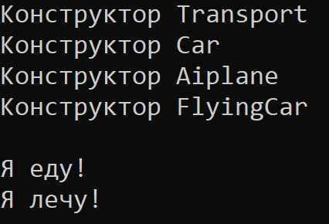

Рис. 3 – Множинне віртуальне спадкування

**Висновок**

Під час виконання лабораторної роботи працював з множинним віртуальним спадкуванням. Якщо успадкувати клас від двох класів, які в свою чергу успадковуються від ще одного класу, то під час створення екземплярів класу, кожен об’єкт викличе конструктор базового класу, і інформація продублюється. Віртуальне успадкування вирішує таку проблему і запобігає витоку пам’яті.